


пресс-релиз

Премьера трейлера картины «Пассажиры»:
Дагестан выходит на арену большого кино

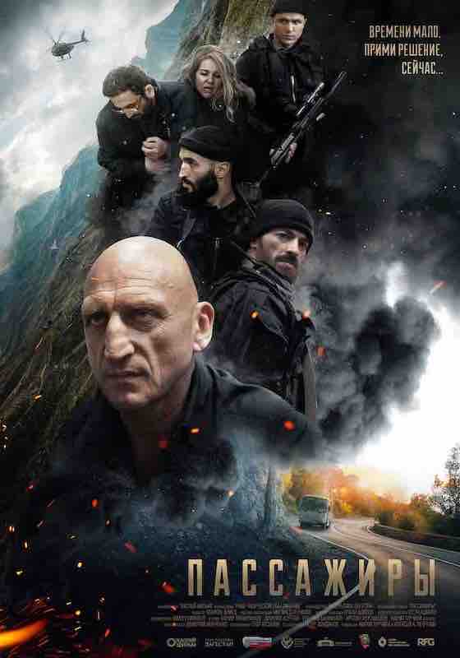
«Каспий-фильм» (Махачкала, Дагестан) при содействии кинокомпании «Наше Творческое Объединение» завершают производство фильма «Пассажиры».
Создатели картины представляют зрителям уникальную возможность увидеть трейлер фильма и вместе с ним оценить новый постер проекта. В Республике Дагестан долго не снимали кино, и фильм «Пассажиры» станет первым проектом, выпущенным дагестанскими производителями за многие годы.

Трейлер фильма на YouTube:
https://youtu.be/O41DWJsgteY

Дагестан выходит на киноарену, начав собственное производство фильмов. Работа над проектом «Пассажиры» велась по заказу Министерства культуры Дагестана. История фильма началась с того, что Антитеррористический комитет республики направил заявку в Министерство культуры на производство. После ее одобрения начались съемки в Дагестане силами местных кинопроизводителей, что является знаковым событием для развития регионального кино. Фильм создается при поддержке главы Республики Дагестан Сергея Меликова и содействии СОБР «Ястреб-Каспий».

«Проект реализуется в рамках госпрограммы противодействия идеологии терроризма, поэтому творческой команде оказывается вся необходимая поддержка. Фильмы с социальной тематикой сегодня очень необходимы обществу, а «Пассажиры» - именной такой фильм, он освещает проблемы подмены понятий на тему терроризма», - цитирует Министерство культуры Республики Дагестан издание ФАН.

Судьба картины была непростой, однако ее реализация станет мощным толчком к продвижению дагестанского кино. Кроме того, фильм «Пассажиры» это еще и очень важный социально значимый проект. Говорить о проблеме терроризма всегда непросто, а донести суть фильма в яркой и захватывающий форме – непросто вдвойне.

В фильме сыграли актеры: Карим Тимирханов («Братство»), Евгений Банифатов («Молодежка»), Арслан Мурзабеков («Аманат»), Джалил Асретов («Своя война»), Мария Турчина и другие.

Основной идеей картины является морально-нравственный выбор человека: главное в жизни – сделать правильный выбор. По жанру «Пассажиры» можно охарактеризовать как психологический триллер-боевик. Группа вооруженных боевиков захватывает автобус с пассажирами, требуя переговоров. Дальнейшее развитие истории погружает в напряженный психологический водоворот событий, в которым звучит главный вопрос – что побуждает людей переходить на сторону террористов?

«Мы хотели показать, что никто не рождается злодеем, - говорит продюсер фильма Мария Турчина. – Нам важно было понять и попробовать поговорить об этом со зрителем, что же заставляет человека взять в руки оружие? Но главное то, что человеку всегда дается шанс сделать верный выбор».

Создатели надеются на то, что, если зритель после просмотра фильма «Пассажиры» скажет однозначное нет террору, значит, все было не зря. В прокат картину планируют выпустить осенью 2023 года.

Скачать трейлер:
https://disk.yandex.ru/d/rkWgGqyulf3DFg/PASSAGIRY_TRAILER_H264.mp4

Скачать постер в высоком разрешении:
https://cloud.mail.ru/public/mbJM/TEzQ6bWdy/P_70%D1%85100%20(small).jpg

О фильме «Пассажиры»
Производство: Кинокомпания «Каспий-Фильм», Киностудия «Наше Творческое Объединение», при поддержке Правительства Республики Дагестан, Национального Антитеррористического комитета Республики Дагестан, СОБР «Ястреб-Каспий», Министерства культуры Республики Дагестан, компании «РФГ Дистрибуция».
Режиссёр-постановщик: Камиль Алиев
Оператор-постановщик: Магомед Керимов
Оператор экшн-сцен: Алхан Адилов
Администратор: Махач Кимпаев
Звукорежиссёр: Дмитрий Ильченко
Постпродакшн: Егор Пузанов
CG-Супервайзер: Артур Абидинов
Продюсеры: Мария Турчина, Алексей А. Петрухин
В ролях: Карим Тимирханов, Джалил Асретов, Евгений Банифатов, Арслан Мурзабеков, Мария Турчина и др.
Дата релиза: осень 2023 г.

Синопсис:
Террористы захватывают автобус с больными сахарным диабетом и отвозят в подготовленный бункер. Постепенно ситуация начинает выходить из-под контроля преступников. Как будут вести себя герои в экстремальной ситуации? Вскоре выясняется, что террористы - только исполнители, а не инициаторы, и они до последнего не знают, чьи именно указания выполняют. Кто руководит преступниками, и какой выбор стоит перед героями?

